Manual de Uso
Congeladores Biomédicos
-40ºC / -20ºC
Modelos:
MDF-40V268E; MDF-40V278W; MDF-40V328E; MDF-40V358; MDF-40V528

Destinado para el almacenamiento y criopreservación de muestras que necesitan ser conservadas a temperatura baja. Congeladores biomédicos utilizados por Hospitales, Clínicas, Universidades, institutos de investigación científica, laboratorios empresariales de las industrias biológicas y químicas, etc.
Fecha de producción: En la placa de identificación
Por favor, lea las instrucciones cuidadosamente antes de usar. Guárdelas para futuras referencias.
Imágenes solo para referencia, sujetas a los equipos disponibles.
Todos los derechos reservados por nuestra compañía.

Declaración:
Gracias por elegir y utilizar los equipos de nuestra empresa. Para su seguridad, conveniente uso y mantenimiento razonable de este equipo, por favor lea las instrucciones cuidadosamente antes de usar y guárdelas para referencia futura.
El usuario será responsable de cualquier daño al equipo causado por el incumplimiento de los requisitos de este manual o por cualquier lesión causada por no seguir los "Consejos de Seguridad".
Siga los Consejos de Seguridad:
- Use el equipo de protección (incluyendo ropa, guantes, gafas, etc.) correctamente.
- Mantenga una buena higiene y siga estrictamente las instrucciones del equipo.
- Cada uno es responsable de su propia seguridad.
- No se permite que los pacientes toquen directamente, usen o afecten los equipos o los artículos almacenados en ellos.
- El equipo no ha sido esterilizado, se aconseja esterilizarlo.
- El equipo solo se usa para almacenamiento y no debe combinarse con otros materiales, organizaciones o tecnologías durante su uso.
- El equipo no debe usarse para medición o análisis.
- La vida útil del equipo no es igual a la vida útil del almacenamiento.
- Algunos modelos necesitan agregar consumibles regularmente, como papel de impresión y tubos de ensayo.
- Este equipo no es un equipo a prueba de explosiones.
- Este equipo no es un equipo de congelación rápida, solo se usa para mantener la temperatura.
Debido a la rápida actualización de nuestros equipos, si las funciones descritas en este manual son diferentes de las del equipo que compró, por favor refiérase a las funciones físicas.

CONTENIDOS
I. Precauciones 4
II. Preparación y atención antes de su uso 8
Ill. Instrucciones de uso 11
3.1 Primer uso 11
3.2 Estructura del equipo 13
3.3 Ajuste de temperatura (UNO) 15
3.3.1 Función de los botones 15
3.3.2 Configuración de parámetros 16
3.3.3 Configuración para la verificación de la temperatura 16
3.3.4 Configuración y verificación de la hora 17
3.3.5 Código de alarma 18
3.3.6 Visualización de errores 18
3.4 Ajuste de temperatura (DOS) 19
3.4.1 Función del botón 19
3.4.2 Configuración de parámetros 20
3.4.3 Código de alarma 20
3.5 Ajuste de temperatura (TRES) 21
3.5.1 Funciones clave 21
3.5.2 Configuración de parámetros 22
3.5.3 Configuración de consulta de tiempo 24
3.5.4 Descarga y configuración de datos USB 24
3.5.5 Código de alarma 25
3.5.6 Vizualización de errores 25
IV. Mantenimiento diario 26
4.1 Limipieza de la cámara (interior) 27
4.2 Descongelar 27
4.3 Cuidado y mantenimiento 27
4.4 Mantenimiento de la batería 27
V. Solución de problemas 28
VI. Principales datos de rendimiento / actuación 29
6.1 Estructura del equipo y composición 29
6.2 Datos técnicos principales 29
6.3 Diagrama esquemático eléctrico 29
VII. Lista de embalaje 31

Precauciones
- Siga las notas y regulaciones de este manual para evitar posibles lesiones al usuario y a cualquier otra persona.
- "Advertencia" y "Prohibición" se indican de la siguiente manera:
Los contenidos con la marca de "advertencia" están relacionados con la seguridad del equipo y la seguridad personal de los usuarios, y deben utilizarse estrictamente de acuerdo con el contenido de la advertencia.
Cualquier contenido que lleve el cartel "No" debe estar absolutamente prohibido, de lo contrario podría causar daños al congelador o poner en peligro la seguridad personal del usuario.
- Lea atentamente este manual cuando utilice este equipo por primera vez.
- Este equipo sólo puede ser utilizado por personal capacitado y autorizado.
- El mantenimiento del equipo solo puede ser realizado por nuestro personal técnico o su agente autorizado.
- Si el operador o usario encuentra alguna situación no mencionada en este manual, comuníquese con nuestro agente autorizado para ser informado del método de manejo correcto.
- Utilice los accesorios proporcionados por nuestra empresa. Si el usuario desea utilizar otros accesorios, no será responsablilidad de la empresa de las consecuencias adversas. Sin embargo, los usuarios pueden solicitar a nuestra empresa accesorios que si cumplen con los requisitos de uso adecuado.
- El equipo debe ser inspeccionado y mantenido a intervalos específicos.
- Está estrictamente prohibido que el frigorífico almacene seres vivos u otros artículos que no sean adecuados para el almacenamiento a temperatura constante.
- El congelador disipará naturalmente el calor a través de la superficie trasera (condensador) o el ventilador de enfriamiento para lograr el propósito de congelación. Para garantizar el funcionamiento normal del equipo y la ventilación y disipación de calor, la parte posterior y los lados de la cámara estarán al menos a 30 cm de la pared, y la entrada y salida de aire no estarán obstruidas por obstáculos.
- La fecha de producción se muestra en la etiqueta que se encuentra en cada equipo. El primer y segundo dígito de la etiqueta representan el año, el tercer y cuarto dígito representan el número de lote, el quinto, sexto, séptimo y octavo dígitos representan el número de equipos, el noveno y décimo dígitos representan el mes de producción del equipo. y los otros dígitos representan el modelo del equipo.
- Vida útil: 10 años; consulte el número de lote para conocer la fecha de producción.
- La temperatura en la cámara aumentará cuando se produzca un corte de energía. Si no se puede reparar en un corto período de tiempo, saque los artículos almacenados y transfiéralos a otros lugares que cumplan con los requisitos de temperatura de los artículos almacenados para su almacenamiento, para evitar dañarlos.
- Es posible que el equipo no tenga funciones de alarma por SMS y alarma remota, debe contar con personal de servicio las 24 horas del día y supervise ininterrumpida las 24 horas del día; de lo contrario, puede suceder que la alarma de mal funcionamiento del equipo pase desapercibida, lo que podría llevar a la descomposición de los artículos almacenados.
- El usuario puede ajustar la temperatura del equipo según sus propias necesidades dentro del rango estándar nacional permitido.
- Si el termostato tiene función de bloqueo del teclado, bloquee el teclado después del ajuste para evitar errores causados por una operación incorrecta de la temperatura establecida que podría provocar una descomposición en los artículos almacenados.
- No intente ingresar al menú de configuración secundario durante el uso, de lo contrario podría afectar el funcionamiento normal del equipo e incluso causar daños al equipo.
- Si el tiempo de servicio del equipo supera la vida útil del mismo, es necesario aumentar la frecuencia del mantenimiento, los registros de inspección, y contactar a un ingeniero técnico profesional del fabricante para realizar revisiones periódicas
- El usuario debe cumplir con las especificaciones del equipo y el quipo en sí con indicaciones de etiquetado y etiquetas de advertencia para la operación, ya que puede ser peligroso o causar degradación del rendimiento.
- El equipo no emite sustancias químicas, líquidas, ni residuos.
- El equipo no afecta la vida útil de los bienes almacenados.
- El equipo no está diseñado para prolongar la vida útil de un equipo.
- Este equipo es sanitario, no es necesario realizar un procesamiento estéril, aunque se recomienda.
- Póngase los guantes para evitar tocar los bordes o esquinas afilados y lesionarse durante la reparación.
- Desenchufe el enchufe cuando deje de usarlo durante un período prolongado. En caso de que el envejecimiento del cable de alimentación provoque una descarga eléctrica, una fuga o un incendio.
- Verifique la Configuración después de un corte de energía o apague la energía para reiniciar el equipo. Los cambios en la configuración pueden dañar los elementos guardados.
- Si el funcionamiento del equipo no es normal, desenchufe el enchufe. Si el funcionamiento continúa en condiciones anormales, puede provocar una descarga eléctrica o un incendio.
- Antes de realizar cualquier reparación o mantenimiento de este equipo, asegúrese de desconectar la fuente de alimentación del equipo para evitar descargas eléctricas o lesiones.
- Asegúrese de que no haya absorción de medicamentos o sólidos suspendidos dentro y alrededor del equipo durante el mantenimiento.
- Sólo técnicos calificados podrían instalar el equipo. La instalación por parte de personal no calificado puede provocar descargas eléctricas o incendios.
- Asegúrese de que este equipo esté firmemente instalado sobre un suelo sólido. Si el suelo no es seguro o el equipo está mal colocado, puede volcarse o causar lesiones, especialmente si el suelo no es uniforme.
- Utilice una toma de corriente con conexión a tierra para evitar descargas eléctricas. Si el enchufe no está conectado a tierra, un ingeniero calificado debe instalar el cable de conexión a tierra.
Los pacientes no deben utilizar ni controlar estos equipos.
Los pacientes no deben acercase a los equipos de ninguna manera.
No utilice este equipo con otros materiales, componentes, tecnologías y equipos médicos, ni entre en contacto con aparatos e instrumentos médicos. Los equipos no tienen la función del tratamiento o terapia.
El equipo no tiene la función de mejorar el estado o la actividad de los artículos almacenados.
Este no es un equipo de congelación rápida, solo se utiliza para almacenar órganos, materiales o bienes que tienen requisitos de temperatura con los requisitos de artículos almacenados con embalajes o contenedores.
Este no es un equipo con función de desinfección y esterilización ni sellado absoluto, sin vacío ni presión negativa en su interior. No se almacenará ninguna función de aislamiento de radiación, artículos tóxicos, radiactivos o infecciosos.
No tire, apriete, procese, pisotee, extruya, dañe ni distorsione el cable de alimentación, para evitar daños por fugas e incluso incendios causados por el cable de alimentación flojo.
No hay obstáculos atrapados en los sellos de las puertas que puedan causar escarcha o hielo que pueda provocar una degradación del rendimiento.
No coloque el cable de alimentación directamente al suelo para evitar accidentes por fugas.
No toque la sala del compresor ni la parte superior del congelador para evitar cualquier riesgo de descarga eléctrica.
No almacene artículos demasiado húmedos o puede causar que el hielo o la escarcha en el evaporador afecten el rendimiento de la congelación.
No almacene artículos demasiado calientes o puede causar que la alta temperatura dentro de la cámara dañe otros artículos dentro.
Está estrictamente prohibido el acceso a este equipo, especialmente a los niños. Si el equipo no se utiliza en un área sin supervisión durante un período prolongado de tiempo, asegúrese de que el equipo no sea accesible para los niños y que la cámara esté completamente cerrada.
No utilice el contacto de las manos mojadas con ninguna pieza eléctrica, como el enchufe o el interruptor, de lo contrario podría provocar una descarga eléctrica.
No coloque recipientes de líquidos u objetos pesados sobre el equipo. Si el artículo se cae, puede causar lesiones y la salida de líquido puede reducir el grado de aislamiento y provocar fugas o descargas eléctricas.
No almacene objetos en el armario que puedan perforar la superficie, ya que esto podría afectar gravemente el rendimiento de la congelación.
No utilice el equipo al aire libre. Cuando el equipo se moja por la lluvia, puede provocar fugas eléctricas o descargas eléctricas.
Este equipo no debe colocarse en lugares húmedos o vulnerables a salpicaduras de agua. De lo contrario, se producirán fugas o accidentes por descarga eléctrica debido al grado de aislamiento reducido.
No almacene mercancías peligrosas inflamables, explosivas o volátiles, tampoco se puede utilizar cerca de aerosoles inflamables , de lo contrario podría provocar un incendio o una explosión.
No almacene artículos ácidos, alcalinos, etc. que sean fáciles de corroer. De lo contrario, podría dañar los componentes internos o partes eléctricas del equipo.
No inserte objetos metálicos como clavos o alambres en ningún orificio y espacio libre del equipo ni en ninguna salida para la circulación de aire interna, de lo contrario recibirá una descarga eléctrica causada por que los objetos anteriores entren en contacto con las piezas móviles o se lesionen.
No tire el líquido hacia la carcasa o el interior del equipo, de lo contrario podría dañar el aislamiento eléctrico y provocar fallas.
No deje que trabajadores no profesionales retiren, reparen o modifiquen el equipo. Si alguna de las operaciones anteriores las realiza una persona no autorizada, existe riesgo de incendio o lesiones debido a una operación incorrecta.
No se suba al equipo ni a los elementos del mismo, de lo contrario, el equipo volcado provocará lesiones personales o daños al equipo.
La eliminación de los desechos del equipo debe ser realizada por la persona adecuada. Asegúrese de cerrar la puerta para evitar que los niños entren a el armario.
Si el equipo y sus materiales y piezas de embalaje asociados se desechan, consulte a los departamentos y personas correspondientes. El equipo y sus materiales y equipos de embalaje asociados no tienen sustancias tóxicas ni dañinas y no causan contaminación al medio ambiente.
No deje el paquete de plástico al alcance de los niños.
No utilice el equipo en un área insegura o con riesgo de ser inflamable, cuando almacene sustancias moderadamente nocivas o radiactivas. El uso inadecuado puede causar daños a la salud humana o al medio ambiente.
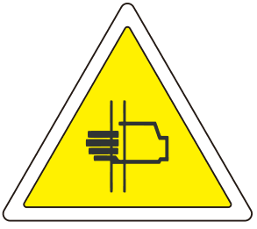: Se utiliza para advertir al usuario que puede haber peligro de pillarse las manos en el espacio de la puerta del equipo al abrir y cerrar.
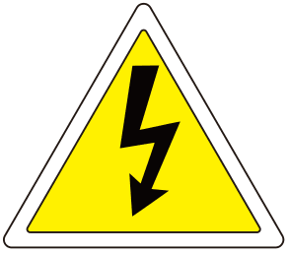: Se utiliza para advertir a los usuarios que los componentes eléctricos y los terminales de los cables de conexión en la cabina pueden estar en peligro de sufrir una descarga eléctrica.
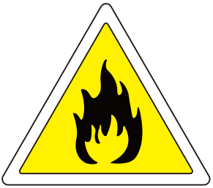: Se utiliza para advertir a los usuarios que los equipos deben mantenerse alejados de fuentes de fuego.
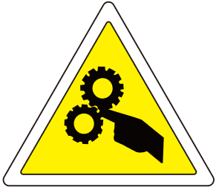: Se utiliza para advertir a los usuarios que el ventilador del equipo puede correr el riesgo de lastimarse las manos al tomar artículos.
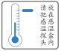:Para recordar al usuario que coloque el sensor dentro de la cámara para evitar una visualización inexacta.
: Para advertir que no coloque artículos sobre esta línea que afecten la temperatura interior
: Para advertir que no coloque artículos sobre esta línea que afecten la temperatura interior

Preparación y atención antes de su uso.
- Transporte: el frigorífico debe levantarse desde abajo y transportarse y bajarse con ligereza. El plano inclinado no debe tener más de 45 grados.
- Después de la instalación, mantenga el equipo en reposo durante al menos 12 horas para devolver el aceite al compresor.
- Después de la instalación y la prueba del primer uso, ajuste las ruedas para fijar el equipo.
- No sostenga la puerta o el puerto de revestimiento como miembro tensionado.
- Desmonte todos los componentes del empaque (incluida la espuma protectora del cuerpo del frigorífico).
- Verifique los accesorios y los datos de acuerdo con la lista de empaque.
- Limpie el equipo antes de usarlo.

Requisitos del entorno operativo:
- Sólo para uso en interiores;
- La superficie de montaje debe ser fija, horizontal e incombustible y capaz de soportar peso durante el funcionamiento del congelador;
- Debe colocarse lejos del resplandor directo del sol y del calor y la temperatura ambiental no debe ser superior a 32 ℃. Humedad: inferior al 80 %.
- Se requiere dejar un espacio superior a 30 cm alrededor del congelador para ventilación y disipación del calor;
- No se permite colocarlo en un ambiente por debajo de 0 ℃;
- No se permite colocarlo en lugares con humedad intensa o agua que salpique fácilmente.
- En terreno plano, el congelador médico se puede empujar directamente para moverse.
- Ambiente no corrosivo, inflamable, gas, líquido o polvo explosivo.
- El entorno circundante debe mantenerse bien ventilado.
Notas: tenga en cuenta que no permita que el cable eléctrico se dañe con los soportes al empujar el congelador.
Notas: asegúrese de quitar el pedestal de embalaje en la parte inferior del congelador.
Notas: No coloque equipos en el congelador recién enchufado. Deje que el cuerpo vacío funcione por un tiempo (aproximadamente 12 horas) y luego coloque los equipos a congelar en el congelador.

Precauciones de seguridad:
- La fuente de alimentación debe estar equipada con un disyuntor de aire de bajo voltaje y un equipo de protección contra fugas durante el uso.
- Utilice la fuente de alimentación especial indicada en la placa de características del equipo. Si el voltaje es inferior a 198V o superior a 242V, es necesario instalar un regulador de voltaje automático adecuado para cooperar con el uso. Si es necesario extender el cable de alimentación, el área de la sección transversal del cable de extensión no debe ser inferior a 2,5 mm2 y la longitud no debe ser superior a 3 m. El uso de cualquier voltaje o frecuencia de alimentación diferente a los indicados en la placa de identificación puede causar daños a los componentes eléctricos o incendio.
- La llave debe guardarse correctamente para evitar accidentes cuando los niños abran la puerta después de recibirla.
- No conecte el cable cero (extremo N) del enchufe con el cable a tierra (extremo E), de lo contrario, la carcasa del congelador se cargará y se producirá una descarga eléctrica.
- El cable de alimentación no debe atarse, presionarse debajo de objetos pesados ni cerca de fuentes de calor como compresores.
- No abra ni cierre la puerta demasiado rápido, ya que puede provocar una mayor dificultad para abrir la puerta y un cierre flojo.
- Los tiempos de apertura de las puertas no deben ser frecuentes en su uso. El intervalo entre aperturas de puertas debe ser superior a media hora para evitar escarcha en el evaporador y en la pared interior del armario.
- Desconecte inmediatamente la fuente de alimentación en caso de fallas eléctricas como fugas o cortocircuitos durante el uso.
- Se debe utilizar una toma de corriente de forma independiente para cada congelador, la corriente de la toma de corriente no debe ser inferior a 10A y la toma de corriente debe estar conectada a tierra de manera confiable.

Atención en el uso:
- Abra la cámara durante no más de 1 minuto a la vez y limpie el sello de la puerta con agua helada antes de cerrarla para garantizar un buen efecto de sellado.
- Cuando haya más artículos, guárdelos en lotes, cada lote no deberá exceder un tercio del volumen del armario. Después de colocar el primer lote de artículos, coloque el segundo lote después de que la temperatura mostrada sea estable para garantizar que la temperatura en la cámara sea estable.
- Durante el uso del frigorífico, si los artículos se abren durante demasiado tiempo, el aire caliente externo entrará en la cámara y provocará la alarma de alta temperatura. Este es un fenómeno normal. Preste atención para minimizar el tiempo y los tiempos de apertura y cierre de la puerta.
- Para extender la vida útil del congelador y reducir el consumo de energía, bajo la premisa de garantizar la seguridad de los artículos almacenados, se sugiere consultar el recordatorio cálido para el ajuste de temperatura del congelador.
- Si el congelador no enfría después de 2 a 3 horas de encendido, desenchúfelo y comuníquese con el servicio de atención al cliente lo antes posible.
- El congelador es adecuado para almacenar artículos y no debe utilizarse como una armario de congelación rápida. No se debe forzar la congelación de una gran cantidad de artículos calientes o líquidos de gran volumen rápidamente, ya que esto hará que el compresor no se detenga durante un largo tiempo, la temperatura no disminuirá y es fácil que el compresor se queme.
- En caso de falla de alarma u otra falla, consulte el manual de instrucciones y elimine la falla de acuerdo con las indicaciones en el tablero de visualización. Si usted mismo no puede solucionar el fallo, no lo desmonte sin autorización. Comuníquese con el personal de mantenimiento posventa para ayudar a eliminar la falla a tiempo.
- Limpiar el polvo del condensador cada tres meses para asegurar el normal funcionamiento del equipo.
- No abra la caja de control eléctrico si no es personal de mantenimiento de nuestra empresa.

Instrucciones de uso

3.1 Primer uso
Utilice la instalación
- Retire los materiales de embalaje y las bolsas.
Retire todos los materiales de embalaje y bolsas de transporte.
- Verifique los accesorios, por favor, revise el contenido de la equipo según la lista de empaque. Si hay alguna discrepancia, póngase en contacto con el servicio postventa a tiempo.
- Condiciones de colocación
Se debe dejar un espacio de 30 cm alrededor del frigorífico para facilitar la ventilación y la disipación del calor.
- Congelador fijo
El freno de la rueda universal del equipo está bloqueado. El equipo tiene patas niveladoras de ajuste, gírelos en el sentido de las agujas del reloj para apoyarlo en el suelo. Asegúrese de que la cámara no se mueva cuando esté en uso.
- Soporte de límite de respaldo fijo
El soporte de respaldo en el accesorio del equipo se fija en el cuerpo del equipo a través del orificio para tornillos reservado en el respaldo del congelador (como se muestra en la figura).
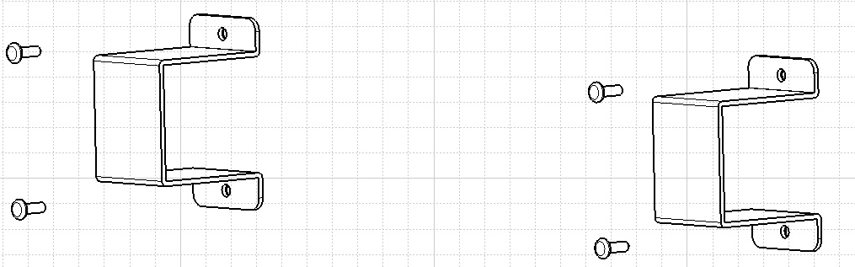

Advertencia cable tierra:
Se debe utilizar una toma de corriente con cable a tierra. Si el toma corriente no está conectado a tierra, un ingeniero calificado debe instalar el cable de conexión a tierra.
No utilice tuberías de gas, tuberías de suministro de agua, líneas telefónicas o pararrayos para conectar a tierra el equipo, para evitar descargas eléctricas.
Ajuste:
Siga los pasos cuando utilice el equipo por primera vez:
- Conecte el cable de alimentación al toma corriente como se describe arriba.
- Después encienda el interruptor de encendido (para la serie MPC, presione el botón de encendido durante 5 segundos en el panel de control de temperatura y para la serie MBC, encienda el interruptor de encendido en la parte posterior del armario). En este momento, el controlador de temperatura muestra la temperatura en el cuadro.
- Presione el botón de silencio para detener el pitido si escucha la alarma.
- Establezca la temperatura requerida del congelador: no se deben colocar artículos en el el armario. Observe el funcionamiento normal del frigorífico durante más de 24 horas.
- Después de confirmar el funcionamiento normal del frigorífico, puede guardar los artículos en el frigorífico.
No hacer:
- No utilice herramientas mecánicas u otros medios para descongelar que no estén aprobados por el fabricante.
- No dañar el circuito frigorífico.
- No utilice aparatos eléctricos dentro del frigorífico.
Funcionamiento después de un corte de energía
El frigorífico tiene la función de memoria del valor configurado. Cuando se corta la energía y se vuelve a llamar, el equipo continuará funcionando de acuerdo con los parámetros establecidos antes del último corte de energía.
Nota:
- El equipo se limpió al salir de fábrica, pero aun así se recomienda limpiar el equipo con agua tibia y una pequeña cantidad de detergente neutro diluido en agua, luego limpiarlo con agua limpia y secarlo (las piezas eléctricas no se pueden limpiar y solo se pueden limpiar con un paño seco).
- Los parámetros del controlador de temperatura del congelador se configuraron al salir de fábrica y se conectará la alimentación. Después de 3 minutos, el compresor arrancará. Después de 30 minutos, la temperatura en el congelador baja, lo que indica que el sistema de congelaciónfunciona normalmente y la máquina de prueba ha terminado.
- Para el primer uso, se recomienda colocar los artículos que se almacenarán en la cámara después de que la temperatura en la cámara baje a la temperatura de funcionamiento. Si almacena demasiados artículos, se recomienda almacenarlos en tres lotes. Espere a que la temperatura en la cámara después del almacenamiento anterior baje a la temperatura establecida y luego guárdela nuevamente. El almacenamiento excesivo de una sola vez puede hacer que el congelador caiga por debajo de la temperatura establecida durante mucho tiempo, provocando daños al equipo.
- Para ahorrar electricidad, se debe minimizar el número y el tiempo de apertura de las puertas.

3.2 Estructura del equipo
MDF-40V268E; MDF-40V328E
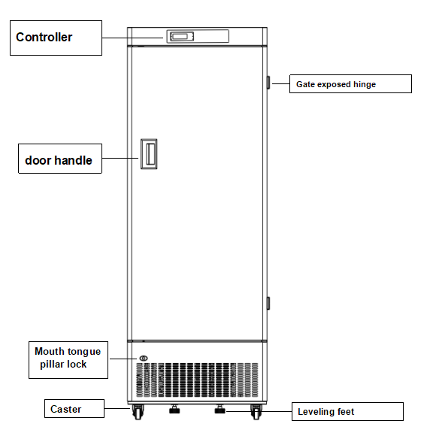
MDF-40V278W
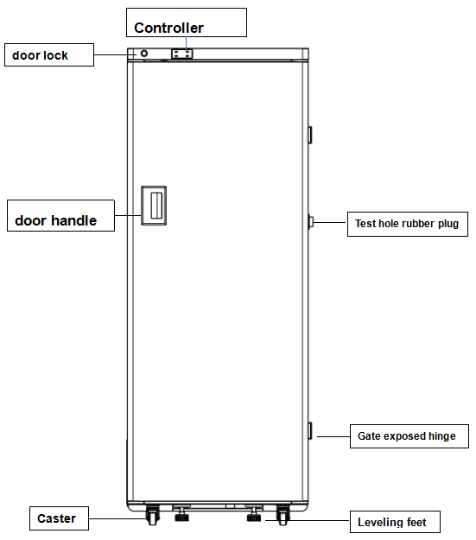
MDF-40V358
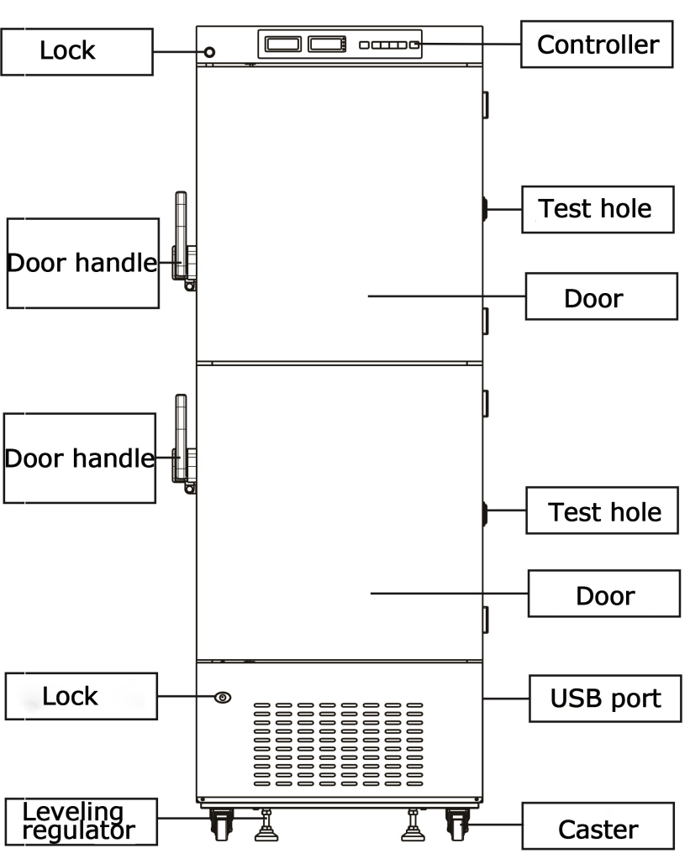
MDF-40V528
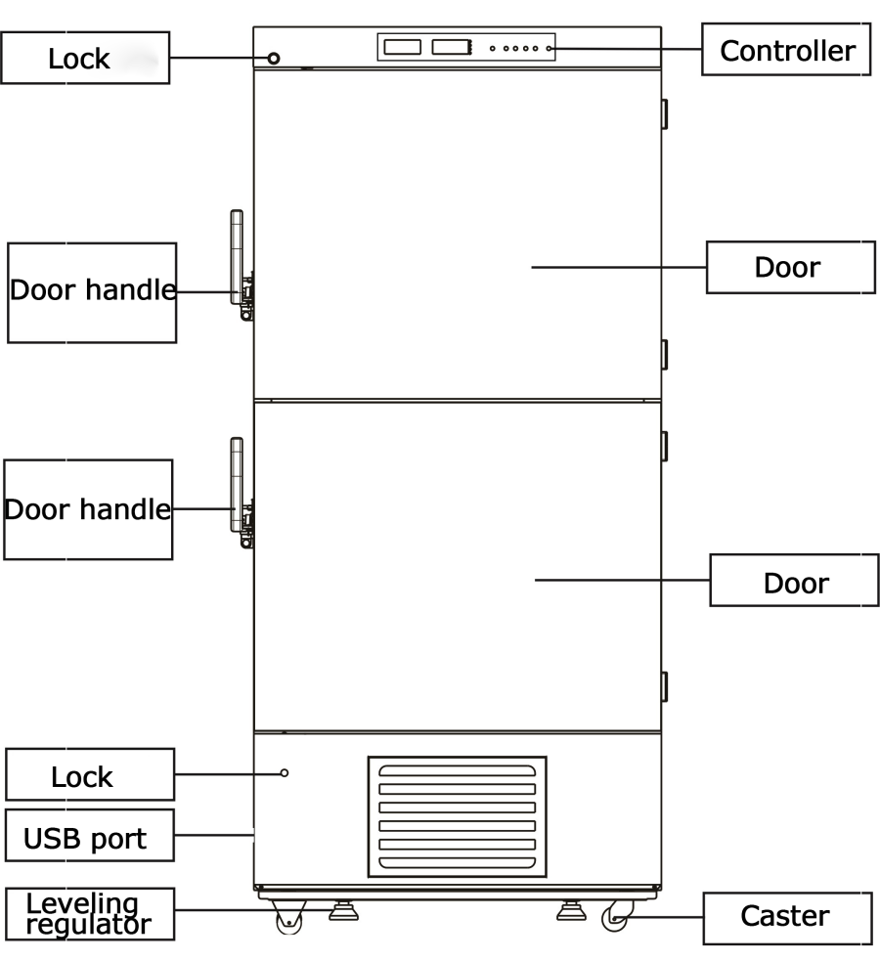

3.3 Ajustes de temperatura (UNO)

3.3.1 Función de botón
MDF-40V268E; MDF-40V328E
El controlador mostraría la temperatura del interior del armario, el panel del controlador se mostraría de la siguiente manera:
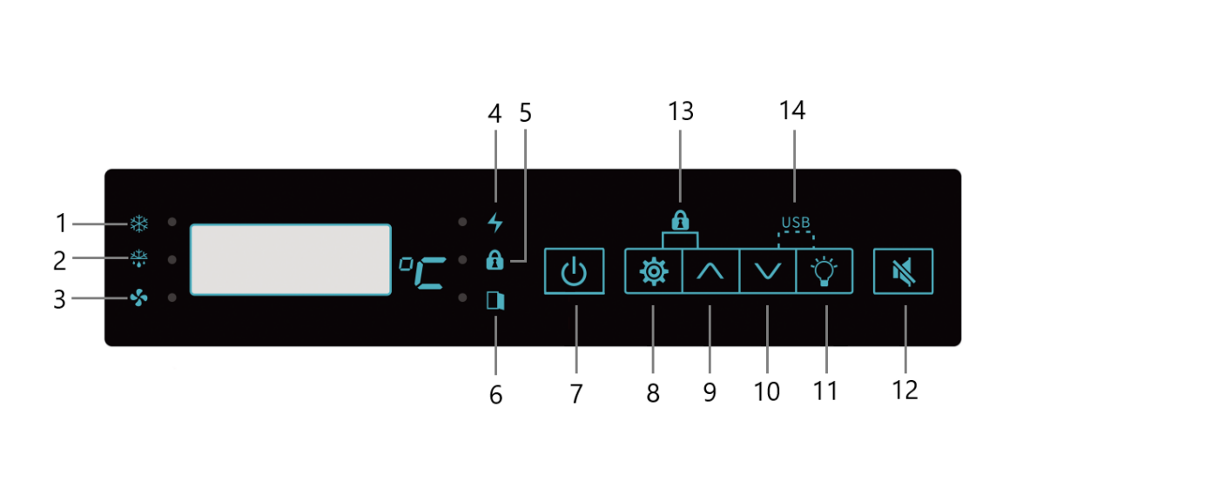
- Estado de enfriamiento
- Indicador de descongelación
- Estado del ventilador
- Estado de la alimentación
- Bloqueo de botones
- Estado de la puerta
- Interruptor de encendido
- Configurar
- Arriba
- Abajo
- Interruptor de luz
- Silencio (Mute)
- Bloqueo del teclado (Botón combinado)
- Descarga (Botón combinado)
No cambie la temperatura establecida aleatoriamente durante el uso normal. El equipo no funcionará cuando presione el botón de encendido durante 10 segundos, lo que apagará la fuente de alimentación del equipo. Presione el botón de encendido durante 10 segundos nuevamente y el equipo continuará funcionando normalmente. Presione la tecla de bloqueo del teclado durante 10 segundos para bloquear la tecla. En este punto, el indicador de bloqueo del teclado se ilumina y todas las teclas dejan de ser válidas. Presione el bloqueo del teclado durante 10 segundos nuevamente para desbloquear la tecla. Puede presionar el botón de silencio para cancelar el sonido de la alarma, pero la luz indicadora de alarma y el código de alarma se mostrarán hasta que se cancele el estado de alarma. Si existe alguna necesidad especial de ajuste, llame al servicio posventa o haga que personal de mantenimiento profesional lo ajuste. Si la temperatura establecida se ajusta aleatoriamente, puede provocar la alarma de temperatura alta (AH) o baja temperatura (AL) del equipo.
.

3.3.2 Configuración de parámetros
Cuando se enciende el congelador médico, la pantalla muestra el valor de temperatura interna. Para cambiar la temperatura configurada, por ejemplo, la temperatura establecida original es -30 ℃, que ahora debe ajustarse a -40 ℃, opere de acuerdo con los siguientes pasos:

No. | Operación de teclas | Mostrar
1 |  | Muestra la temperatura interior.
2 | Presione la tecla Set durante 3 segundos | Muestra que los datos del conjunto inicial son -30 ℃ y parpadean
3 | Pulsar la tecla Regulación ascendente | La cifra aumenta
4 | Presione la tecla Regulación a la baja | La cifra disminuye
5 |  | La cifra es -40 ℃
6 | Presione la tecla Set durante 3 segundos | Guarda la configuración del usuario y muestra la temperatura interior.

Notas: Si es necesario cambiar algún parámetro, comuníquese con el servicio de posventa o con nuestro distribuidor local para configurarlo.

3.3.3 Configuración para verificación de temperatura.
Durante el funcionamiento normal, presione para verificar el registro de temperaturas altas y bajas. Por ejemplo, si la hora actual es 9:20 de la tarde del 15 de marzo de 2017, se registró una temperatura alta de 6.7 ℃, a las 15:23 se registró una temperatura baja de 3.9 ℃, y el ciclo continúa. Si no hay operación durante más de 5 segundos, se mostrará la temperatura normal. La consulta se muestra a continuación:

NO. | operación clave | Mostrar
1 |  | Temperatura del armario
2 | Presione | Mostrar temperatura más alta 6.7 ℃
3 | Presione nuevamente | Mostrar fecha HT HD20
4 | Presione nuevamente | Mostrar hora HT HH09
5 | Presione nuevamente | Pantalla HT minuto HE30
6 | Presione nuevamente | Mostrar temperatura más baja3.9
7 | Presione nuevamente | Mostrar fecha LT LD20
8 | Presione nuevamente | Mostrar hora LT LH14
9 | Presione nuevamente | Pantalla LT minuto LE25
10 | Presione nuevamente | Mostrar temperatura más alta6.7 ℃

Note: Nota: Cuando se muestra la pantalla normal, presione prolongadamente 5 segundos, para eliminar un registro de datos de temperatura alta y baja, verifique los datos de temperatura alta y baja en este momento, mostrando "00", código de visualización de tiempo +00, como "HD00". El registro de datos actual. El intervalo de tiempo es de 10 minutos, el valor predeterminado es 17:35 minutos para borrar los registros de datos de temperatura alta y baja. Comuníquese con el servicio de posventa o con nuestro distribuidor local para configurarlo.

3.3.4 Configuración y verificación de la hora
Cuando esté funcionando normalmente, presione verificar el registro de tiempo, como por ejemplo, la hora actual es las 20:20.21 de la tarde del 15 de marzo de 2017.

NO. | operación clave | Mostrar
1 |  | Temperatura de la vitrina.
2 | Presione | Año Y_17
3 | Presione de nuevo | Mes N_03
4 | Presione de nuevo | Fecha D_15
5 | Presione de nuevo | Hora H_20
6 | Presione de nuevo | Minuto E_20
7 | Presione de nuevo | Sencon S_21

Nota: Cuando se muestra la pantalla normal, mantenga presionado 5 segundos para ajustar la hora actual. En pantalla normal, presione 5s, pantalla parpadeante de Y_17, presione o configure el año actual, luego presione la pantalla parpadeante de N_03, presione o configure el mes actual, repita estos pasos después de haber configurado la hora en consecuencia, presionar durante mucho tiempo puede ahorrar tiempo ajustes.

3.3.5 Código de alarma
NO. | Código de alarma | Descripción de la alarma
1 | AH | Alarma de alta temperatura del gabinete
2 | AL | Alarma de baja temperatura del gabinete
3 | AUF | Fallo de alimentación
4 | ADO | Alarma de puerta entreabierta
5 | ABL | Batería baja
6 | AD1S | Descongelación - avería sonda display
7 | AD1B | Descongelación - sonda display un cortocircuito
8 | AS1S | Mal funcionamiento de la sonda de control 1
9 | AS1B | Sonda de control 1 en cortocircuito

3.3.6 Visualización de errores
- Cuando aparecen fallas en el sensor de visualización de temperatura del congelador, incluidos cortocircuitos, circuito abierto, mal funcionamiento y conexión incorrecta, se muestra "AD1S". Cuando aparecen fallas en el sensor de control de temperatura del congelador, incluidos cortocircuitos, circuitos abiertos, mal funcionamiento y conexiones incorrectas, se muestra "AS1S". Al mismo tiempo, el zumbador del controlador de temperatura emitirá una alarma y la pantalla mostrará los parámetros de alarma correspondientes (AD1S, AS1S).
- Después de apagar la alimentación, la función de control del controlador falla y la fuente de respaldo se utiliza para la visualización. Si la fuente de respaldo se carga durante más de 10 horas, el símbolo de falla de energía “AUF”, la temperatura interior actual y la alarma se muestran alternativamente por una vez y luego se muestran nuevamente después de 1 minuto de parada para la operación del ciclo. Después de 8 horas, la pantalla Digital deja de mostrarse. La luz de alarma de falla de energía parpadeará continuamente hasta que se agote la cantidad eléctrica de la fuente de respaldo. La temperatura interior se puede mostrar continuamente durante el corte de energía. Preste atención a esto y tome las medidas pertinentes para evitar daños.
- Recordatorio: Espere 1 minuto para funcionar cuando el controlador muestre el código de parámetro, hasta que la temperatura actual se muestre nuevamente, para evitar un mal funcionamiento causado por cambios en los parámetros de control.
- Cuando el congelador médico se detiene temporalmente debido a un corte de energía u otras fallas, la temperatura interior del congelador médico aumentará de -40 ℃ a -30 ℃ en 1 hora. Si no se puede suministrar energía en poco tiempo, el usuario debe considerar sacar los equipos almacenados y guardarlos en otros congeladores médicos normales para evitar pérdidas causadas por el daño de los equipos almacenados.
- Antes de colocar los equipos en el congelador médico para su almacenamiento, el usuario debe confirmar de antemano si la temperatura interior del congelador médico está de acuerdo con la temperatura establecida para el almacenamiento para evitar pérdidas causadas por daños a los equipos debido a una temperatura inadecuada.
- Debido a la inercia de la congelación, el frigorífico médico no se puede mantener a una temperatura constante. Y existe una cierta diferencia hacia arriba y hacia abajo entre la temperatura interior y la temperatura establecida. La temperatura interior varía con el cambio de las condiciones ambientales y la temperatura establecida. Pertenece al fenómeno normal.
- Consejo: Apague el equipo cuando sospeche que el sensor de temperatura está roto, primero verifique que el contacto esté flojo o no y luego comuníquese con el ingeniero de servicio posventa para solucionarlo.

3.4 Ajustes de temperatura (DOS)
MDF-40V278W

3.4.1 Función de botón
El controlador mostraría la temperatura interior del gabinete, el panel del controlador se mostraría de la siguiente manera:

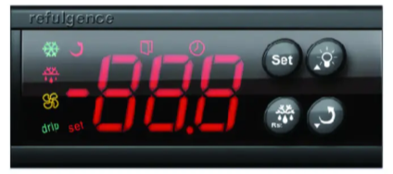

Teclas | Funciones
Set | Ingresar al estado de configuración de parámetros
Set | Cambiar el menú y los parámetros
 | Ajustar el menú y los parámetros
 | Encender/apagar la luz (solo válido para modelos con controladores de luz
 | Ver el valor de temperatura del sensor del condensador
 | Ajustar el menú y los parámetros
 | Restaurar los parámetros con una tecla durante 10 segundos
 | Ver el valor de temperatura del sensor del evaporador
 | Salir del estado de configuración de parámetros
 | Salir del estado de restauración de una tecla

3.4.2 Configuración de parámetros
Cuando se muestra la pantalla normal, presione "Set" durante 3 segundos, aparecerá "St", presione "Set" nuevamente para ingresar al modo de cambio de temperatura, luego presione ▲ y ▼ para ajustar la temperatura establecida.

- Presione y para elegir los parámetros y presione "Set" para ingresar al modo de cambio de parámetros, luego presione y para ajustar.
- Después finalizar la configuración, presionando espere 30 segundos sin operar para guardar y salir del modo de configuración.
- Nota: La contraseña del menú de administrador es válida una sola vez; después de presionar la tecla "ESC" para salir de la configuración de parámetros, se deberá ingresar nuevamente la contraseña correcta para realizar el siguiente ajuste.

3.4.3 Código de alarma
NO. | Código de Alarma | Descripción de alarma
1 | E1 | Falla del sensor de la cámara
2 | E2 | Falla del sensor del evaporador
3 | E3 | Falla del sensor del consensador
4 | cH | Alarma por temperatura alta del condensador
5 | rH | Alarma por temperatura alta
6 | rL | Alarma por baja temperatura
- Consejo: Apague el equipo cuando se sospeche que el sensor de temperatura está roto. Primero, verifique si el contacto está flojo; luego, contacte al ingeniero de servicio postventa para que lo revise.
- Recordatorio: Espere 1 minuto para operar cuando el controlador muestre el código de parámetros, hasta que la temperatura actual se muestre nuevamente, para evitar malfuncionamientos causados por cambios en los parámetros de control.
- Cuando el congelador médico se detiene temporalmente debido a un corte de energía u otras fallas, la temperatura interior del congelador médico aumentará de -40℃ a -30℃ en 1 hora. Si no se puede restablecer la energía en poco tiempo, el usuario debe considerar retirar los bienes almacenados y colocarlos en otros congeladores médicos en funcionamiento para evitar pérdidas causadas por el daño de los bienes almacenados.
- Antes de colocar bienes en el congelador médico para su almacenamiento, el usuario debe confirmar de antemano que la temperatura interior del congelador médico esté de acuerdo con la temperatura establecida para el almacenamiento, para evitar pérdidas causadas por el daño de los bienes debido a una temperatura inadecuada.

- Debido a la inercia de la congelación, el congelador médico no puede mantener una temperatura constante. Existe una cierta diferencia entre la temperatura interior y la temperatura establecida. La temperatura interior varía con los cambios en las condiciones ambientales y la temperatura establecida. Esto pertenece a un fenómeno normal.
- Consejo: Apague el equipo cuando se sospeche que el sensor de temperatura está roto. Primero, verifique si el contacto está flojo; luego, contacte al ingeniero de servicio postventa para que lo revise.

3.5 Ajuste de temperatura (TRES)
MDF-40V528; MDF-40V358

3.5.1 Funciones clave
El controlador mostrará la temperatura interna del gabinete, el panel del controlador mostrará lo siguiente:

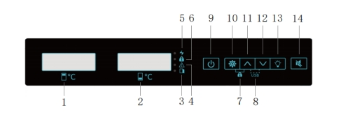
1.Temperatura de la cámara superior
2. Temperatura de la cámara descendente
3.La puerta está abierta
4.Alarma
5.Estado de la fuente de alimentación
6. Bloqueo del teclado
7. Bloqueo del teclado (Combinación)
8. Clave de descarga de datos (disponible cuando hay interfaz USB opcional)
9.Poder cambiar
10. Establecer/Configuración
11. Tecla arriba
12. Tecla abajo
13.interruptor de luz
14 . Descarga de datos

- No cambie la configuración durante el uso normal.
- Mantenga presionada la tecla de encendido para apagar el congelador. Presione nuevamente el botón de encendido y el congelador funcionará nuevamente.
- Mantenga presionada la tecla de bloqueo del teclado (combinación de teclas) para bloquear el teclado. El LED de bloqueo del teclado está encendido y todas las teclas están bloqueadas. Luego, mantenga presionado nuevamente el bloqueo del teclado para desbloquearlo.
- Presione "Silenciar" para detener el zumbido si es necesario, pero el indicador de alarma y el código seguirán apareciendo hasta que la alarma desaparezca.
- Para usos especiales, comuníquese con nuestro ingeniero de servicio autorizado antes de ajustar la configuración. Una operación incorrecta puede causar un funcionamiento anormal del equipo, como una mala uniformidad de temperatura y una alarma de temperatura alta/baja anormal.

3.5.2 Configuración de parámetros
Cuando el equipo está encendido, la pantalla muestra el valor de temperatura actual en el cuadro. Si desea restablecer la temperatura, por ejemplo, la temperatura original de la cámara superior estaba establecida en -25 ℃, debe ajustarla a -20 ℃; La temperatura ambiente original se configuró en -30 ℃, ahora se ajustó a -25 ℃, siga los pasos a continuación:

Ajuste de temperatura de la cámara superior
1 | Presione la tecla set en modo normal | "Upper Temp / Temperatura Superior" muestra la temperatura actual parpadeante "-25"  "Lower Temp / Temperatura más baja" normalmente muestra la temperatura actual: "- 30"
2 | Presione la tecla configurar nuevamente | “Upper Temp” muestra el valor establecido actual parpadeante “25”,  "Lower Temp / Temperatura más baja" muestra la temperatura actual: "- 30"
3 | Con la tecla arriba o ajuste la temperatura establecida | Cambie la temperatura establecida a-20,
4 | Presione la tecla set nuevamente para guardar los parámetros. | “Upper Temp / Temperatura superior” normalmente muestra la temperatura actual, “Temperatura inferior” normalmente muestra la temperatura actual
Ajuste de temperatura de la cámara inferior
1 | Presione la tecla set en modo normal | "Temperatura superior / Upper Temp" muestra la temperatura actual parpadeante "-25"  "Lower Temp / Temperatura más baja" normalmente muestra la temperatura actual: "- 30"
2 | Y luego presione la tecla arriba. cambiar al ajuste de temperatura de la cámara inferior | "Temperatura más baja / Lower Temp /" muestra parpadeante la temperatura actual "-30"  “Temperatura más alta / Upper Temp” normalmente muestra la temperatura actual: "- 25"
2 | Presione la tecla configurar nuevamente | “Temperatura más baja / Lower Temp” muestra el valor establecido actual en forma intermitente “-30”,  “ Temperatura más alta / Upper Temp” muestra la temperatura actual: "- 25"
3 | Con la tecla arriba o ajuste la temperatura establecida | Cambie la temperatura establecida a "- 25"
4 | Presione la tecla set nuevamente para guardar los parámetros. | “Temperatura superior / Upper Temp” normalmente muestra la temperatura actual, “Temperatura inferior / Lower Temp” normalmente muestra la temperatura actual

Advertencia:
Aconsejamos a los usuarios que no configuren los parámetros a voluntad; de hecho, es necesario realizar cambios en los parámetros; comuníquese con el servicio de posventa y el distribuidor para configurarlos.

3.5.3 Configuración de consulta de tiempo.
NO. | Función de la tecla | Mostrar
1 | Presione 5 segundos | Muestra la contraseña del parámetro de primer nivel y parpadea
2 | Prensione | Pantalla: tE
3 | Prensione | Pantalla: SJ
4 | Prensione | Pantalla: Y (este parámetro es el año)
5 | Prensione | Mostrar el año actual
6 | Presione o | Aumente o disminuya el número para ajustar la configuración del año
7 | Prensione | Mostrar N (este parámetro es el mes)
8 | Prensione | Mostrar el mes actual
9 | Presione o | Aumente o disminuya el número para ajustar la configuración del mes
10 | Prensione | Pantalla D (este parámetro es la fecha)
11 | Prensione | Mostrar fecha actual
12 | Presione o | Aumente o disminuya el número para ajustar la configuración de fecha
13 | Prensione | Pantalla H (este parámetro es la hora)
14 | Prensione | Mostrar la hora actual
15 | Presione o | Aumente o disminuya el número para ajustar la configuración de la hora
16 | Prensione | Pantalla E (este parámetro es minutos)
17 | Prensione | Mostrar minuto actual
18 | Presione o | Aumente o disminuya el número para ajustar la configuración de los minutos.
19 | Presione 5 segundos | Guarde la configuración de hora y regrese a la interfaz principal

3.5.4 Descarga y configuración de datos USB
En el modo de visualización normal, simplemente presione + ≥3s. En este momento, si se ha insertado la unidad flash USB, se exportarán los datos USB; de lo contrario, si la unidad flash USB no está lista en este momento, el termostato no responderá. Para garantizar la copia normal de datos, utilice la unidad flash USB con interfaz USB 2.0. El intervalo de almacenamiento de datos se ajusta de la siguiente manera:
NO. | Función de la tecla | Descripción de la alarma
1 | -- | Temperatura del armario
2 | Presione 5 segundos | Muestra la contraseña del parámetro de primera capa PS1 y flash
3 | Presione ajustar | Pantalla:tE
4 | Pulsación corta continua Ajustar parámetros | Pantalla:DAG
5 | Presiona | Mostrar el intervalo de guardado de datos actual
6 | Presione o | Aumente o disminuya el número para ajustar el intervalo de guardado de datos
7 | Presione 5 segundos | Guarde la configuración de hora y regrese a la interfaz principal

3.5.5 Código de alarma
Código | Descripción | Código | Descripción
AL | Alarma de baja temperatura | E1 | Error del sensor RT1
AH | Alarma de alta temperatura | E2 | Error del sensor RT2
AHT | Alarma de temperatura ambiente alta | E3 | Error del sensor RT3
ALT | Alarma de baja temperatura ambiente | E4 | Error del sensor RT4
Ado | Alarma de puerta entreabierta | E5 | Error del sensor RT5
AUF | Fallo de alimentación | E6 | Error del sensor RT6
AHC | Alarma de alta temperatura del condensador | E7 | Error del sensor de humedad HR
AdF | Alarma de batería de respaldo

3.5.6 Visualización de errores.
- Cuando el sensor de temperatura del compartimento superior del ultracongelador presenta un cortocircuito, en la pantalla del compartimento superior aparecerá "AS1S". Si el sensor de temperatura del compartimento superior tiene un fallo de circuito abierto, se mostrará "AS1b". Si el sensor de temperatura del compartimento inferior presenta un cortocircuito, en la pantalla del compartimento inferior aparecerá "Ad1S". Si el sensor de temperatura del compartimento inferior tiene un fallo de circuito abierto, se mostrará "Ad1b".
- Después de apagar la alimentación, la función de control del controlador deja de funcionar y se utiliza la fuente de respaldo para la visualización. Si la fuente de respaldo se ha cargado durante más de 10 horas, el símbolo de fallo de energía "Pd", la temperatura interior actual y la alarma se mostrarán alternativamente una vez, y luego se repetirán cada 30 segundos en un ciclo continuo. Después de 8 horas, la pantalla digital dejará de mostrarse. La luz de alarma de fallo de energía parpadeará continuamente hasta que la carga de la fuente de respaldo se agote por completo. Durante el corte de energía, la temperatura interior puede seguir mostrándose. Preste atención a esto y tome las medidas necesarias para evitar daños.
- Consejo: Apague el equipo si sospecha que el sensor de temperatura está roto. Primero, verifique si el contacto está flojo, y luego comuníquese con el ingeniero de servicio posventa para resolver el problema.
Recordatorio: Espere 1 minuto antes de operar cuando el controlador muestre el código de parámetro, hasta que la temperatura actual se muestre nuevamente, para evitar un mal funcionamiento causado por cambios en los parámetros de control.
Si el congelador médico se detiene temporalmente debido a un corte de energía u otras fallas, la temperatura interior aumentará. Si no se puede restablecer la energía en un corto período de tiempo, el usuario debe considerar retirar los equipos almacenados y guardarlos en otros congeladores médicos en funcionamiento para evitar pérdidas causadas por el daño de los equipos almacenados.
- Antes de colocar los equipos en el congelador médico para su almacenamiento, el usuario debe confirmar de antemano que la temperatura interior del congelador esté de acuerdo con la temperatura establecida para el almacenamiento, a fin de evitar pérdidas causadas por daños a los equipos debido a una temperatura inadecuada.
- Debido a la inercia de la congelación, el congelador médico no puede mantener una temperatura constante. Existe una cierta variación entre la temperatura interior y la temperatura establecida, tanto hacia arriba como hacia abajo. La temperatura interior también puede variar según las condiciones ambientales y la temperatura establecida. Este es un fenómeno normal.

Mantenimiento diario
Durante el mantenimiento diario, para prevenir descargas eléctricas o lesiones personales, asegúrese de desconectar la energía antes de realizar cualquier reparación o mantenimiento del equipo. Además, evite inhalar cualquier sustancia o partícula que pueda estar presente alrededor del equipo durante el mantenimiento. Asegúrese de secar bien los guantes mojados para proteger sus manos, ya que podrían cortarse con los bordes o esquinas del congelador si no se toman las debidas precauciones.

4.1 Limpieza del congelador.
- Limpie el congelador una vez al mes para mantener su apariencia y funcionamiento en óptimas condiciones.
- Utilice un paño seco para quitar el polvo de la carcasa, la cámara interior y todos los accesorios. Si el congelador está muy sucio, se recomienda usar un detergente neutro.
- Después de la limpieza, pase un paño humedecido con agua limpia para eliminar cualquier residuo de detergente.
- Evite verter agua sobre la carcasa o en el interior del congelador, ya que esto podría comprometer el aislamiento eléctrico.
- Durante la temporada de lluvias, es común que se forme condensación en la superficie de la puerta de vidrio del congelador, lo que puede provocar goteo. Seque con un paño seco de inmediato. Esto no afectará el funcionamiento normal del congelador.

4.2 Descongelación
Este congelador es un modelo sin escarcha con un sistema de congelación por aire, por lo que no requiere descongelación manual. Durante el verano, cuando la humedad ambiental es alta, es posible que se forme condensación en el marco del congelador. Este fenómeno es completamente normal. Se recomienda secar la condensación con un paño seco para mantener el congelador en óptimas condiciones.

4.3 Cuidado y mantenimiento.
- Evite colocar objetos pesados sobre la puerta o la parte superior del congelador, ya que podrían deformar la estructura debido a la presión.
- Limpie y mantenga el congelador de manera regular para asegurar su buen funcionamiento.
- Use un paño suave y húmedo con agua tibia para limpiar las superficies internas y externas del congelador.
- Para eliminar suciedad persistente, utilice un detergente neutro para platos, y luego seque bien con un paño suave y limpio para evitar manchas de agua.
- Una vez encendido, el congelador debe permanecer en funcionamiento continuo para garantizar su eficiencia.

4.4 Mantenimiento de la batería
- Si el equipo incluye una batería, asegúrese de que esté completamente cargada bajo condiciones normales. Si la batería muestra signos de agotamiento, se recomienda reemplazarla con una batería completamente cargada.
- Las baterías son consumibles y tienen una vida útil limitada. Si la batería se utiliza más allá de este período, podría producirse un corte de energía sin previo aviso. Para evitar problemas, se recomienda que los usuarios contacten al servicio posventa con anticipación.

Solución de Problemas.
Algunas fallas del congelador pueden deberse a un uso inadecuado. Consulte la siguiente tabla antes de solicitar mantenimiento.
Problemas | Razones y medidas de solución
No funciona​ | ¿La toma de corriente tiene electricidad?  ¿Está el enchufe bien conectado o está suelto?  ¿El fusible de alimentación está desconectado?  ¿La tensión de alimentación es demasiado baja o demasiado alta?
El compresor se estropea | ¿El ajuste de temperatura es correcto?
La temperatura sigue disminuyendo  después de alcanzar el valor establecido | ¿El ajuste de temperatura es correcto?
La temperatura no puede alcanzar el valor establecido | ¿El ventilador ha dejado de funcionar?  ¿La puerta no está bien cerrada o se abre con demasiada frecuencia?  ¿Se han introducido demasiados equipos a la vez o el canal de aire está bloqueado?  ¿La temperatura ambiente es demasiado alta?
Demasiado ruido | · Si el congelador colocado en el terreno plano?  · ¿Si el frigorífico toca la pared?  · ¿ El congelador entra inmediatamente en estado de funcionamiento después de encenderlo?

Si no logra identificar la causa de la falla o solucionar el problema, póngase en contacto con el centro de servicio posventa. Proporcione su nombre, dirección, número de teléfono, modelo del congelador, fecha de compra y una descripción detallada del problema. Un ingeniero profesional estará disponible para brindarle un servicio eficiente y cordial.

Principales datos de rendimiento

6.1 Estructura y composición del equipo
Está compuesto por cámara, puerta, sistema de congelación, sistema de control y repuestos.

6.2 Datos técnicos principales
Modelo | Clase Climática | Temp. Interior （℃） | Capacidad | Voltaje | Frequencia（Hz） | Medida Ext.
Modelo | Clase Climática | Temp. Interior （℃） | （Ｌ） | （V～） | Frequencia（Hz） | （ancho× profundo × alto）mm
MDF-40V268E | SN/N | -20～-40 | 268 | 220 | 50 | 673×676×1630
MDF-40V328E | SN/N | -20～-40 | 328 | 220 | 50 | 673×676×1886
MDF-40V278W | SN/N | -20～-40 | 278 | 220 | 50 | 659×600×1694
MDF-40V358 | SN/N | -20～-40 | 358 | 220 | 50 | 720×830×1870
MDF-40V528 | SN/N | -20～-40 | 528 | 220 | 50 | 900×818×1875

6.3 Diagrama esquemático eléctrico
MDF-40V268E; MDF-40V328E
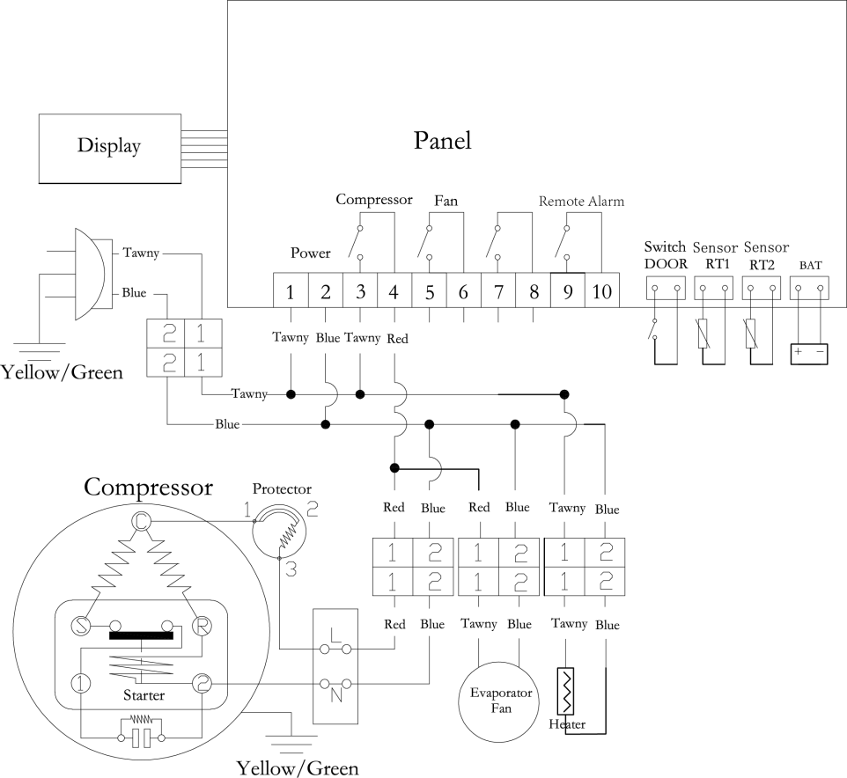

MDF-40V278W

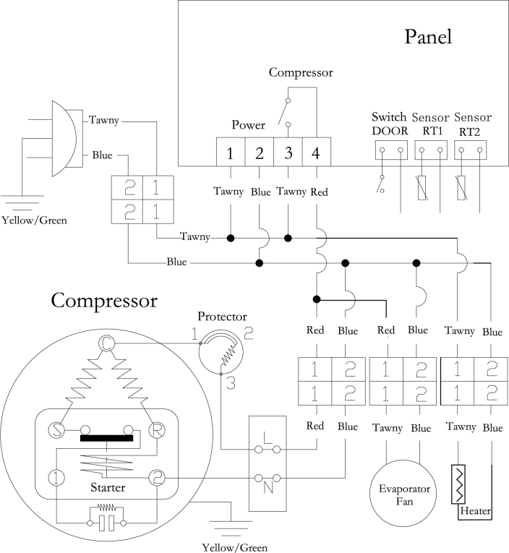

MDF-40V358; MDF-40V528
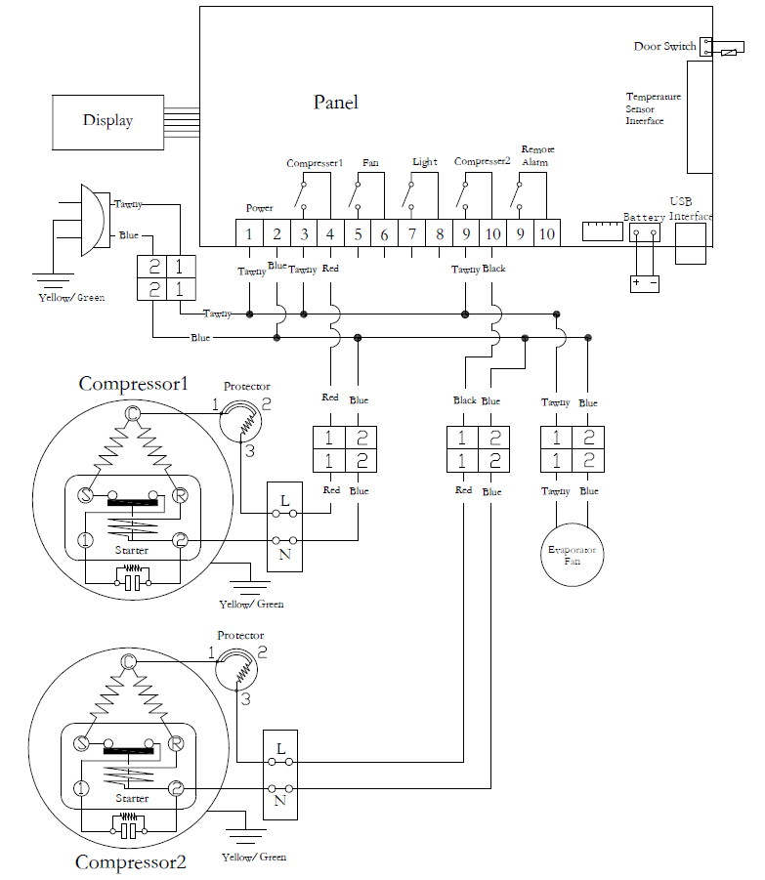

Lista de embalaje.
Modelo | Manual de usuarios | Llaves | Piezas limitadas | Estantes/Cajones | Hebillas / Cierres | Raspador de descongelación | Enchufe
MDF-40V268E | 1 | 2 | 2 | 3 | 12 | 1 | 1
MDF-40V328E | 1 | 2 | 2 | 4 | 16 | 1 | 1
MDF-40V278W | 1 | 2 | / | 7 | / | 1 | 1
MDF-40V358 | 1 | 2 | 2 | 4/12 | / | 1 | 1
MDF-40V528 | 1 | 2 | 2 | 4 | 16 | 1 | 1

Certificado de calidad
Inspector：

